石油の寿命（MSゴシック・12ポイント）

大久保 泰邦（MSゴシック・12ポイント）
投稿受付：2007年4月18日 受理日：2007年5月16日 WEB公開日：2007年9月14日（ＭＳ明朝・１０ポイント）

要旨（ＭＳゴシック・１１ポイント）
（ＭＳ明朝・１０ポイント）石油は有限である。人類は現在までに1兆バレルの石油を消費した。今後人間が利用できる石油の総量は2－3兆バレルと言われている。一方、従来型の石油に、オイルサンド、オリノコ重油、オイルシェールを加えれば、7.5兆バレルあり、可採年数は280年であるとの主張もある。
オイルサンド、オリノコ重油の原始理蔵量は約2兆バレルと推定されている。また、オイルシェールの原始埋蔵量は3兆バレル以上といわれている。7.5兆バレルの議論はこの原始埋蔵量を基にしている。しかし、原始埋蔵量とは地下に存在する総量のことである。石油の寿命を議論する時は、技術的、経済的に生産可能な量である可採埋蔵量を基にしなければならない。
原油の2005年の確認可採埋蔵量は1兆2000億バレルである。またオイルサンド、オリノコ重油の可採埋蔵量はそれぞれ1,790億バレル、2,700億バレルと見積もられている。オイルシェールについては、技術的、経済的に生産可能な量はほぼゼロといえる。そこで原油の可採年数は40.6年、オイルサンドとオリノコ重油の可採年数はそれぞれ6.0年、9.1年となる。
世界の石油生産は、最初は需要に応じて生産量が増加する。しかし有限であるためにいつかは生産のピークが訪れ、下降し始める。これが石油ピークである。可採年数は石油がある日突然枯渇するまでの年数ということであるが、現実的な指標とはなっていない。むしろ枯渇よりずっと前に訪れる石油ピークの方がより実際の生産推移を表し、また現実的な課題提議となっている。我々が本当に問題にしなくてはならないのは、可採年数ではなく、石油ピークがいつ来るかである。
【キーワード】：石油、可採埋蔵量、オイルサンド、オイルシェール、EPR、可採年数、石油ピーク

１. はじめに（ＭＳゴシック・１０ポイント）
（ＭＳ明朝・１０ポイント）人類は現在までにほぼ1兆バレルの石油を消費した。人間が利用できる石油の総量は2－3兆バレルと言われている。もし2兆バレルであればすでに半分の石油を消費したことになる。図1に、過去から将来の在来型・非在来型石油の生産量の推移を示した（ASPO、2005）。非在来型石油とは重質油、大水深の石油、極域の石油、天然ガスなどである。石油生産量を見た場合重要なことは、石油は有限であるために、「必ず生産ピークが訪れる」ことである。世界全体の生産ピークについてはさまざまな予測が行われている（Almeida and Silva, 2005）。ASPO（Association for the Study of Peak Oil：石油ピークに関する研究連盟）は2007年に訪れると考えている。
これに対して日本の石油連盟は、今後利用できる従来型の石油の可採埋蔵量は、発見期待量も含め、1兆6744億バレルと見積もり、さらにオイルサンド、オリノコ重油、オイルシェールの合計の可採埋蔵量は6兆バレル弱あると述べている（石油連盟、2003）。全体では7.5兆バレルであり、可採年数は280年であり、最近の開発技術の発達や将来の可能性などを考えれば、当分の間、石油資源が枯渇するといったことは考えられず、今後とも石油供給に何らの問題はない、と述べている。
石油連盟のこの説明には問題がある。一つはオイルサンド、オリノコ重油、オイルシェールの「可採埋蔵量」は間違っていることである。またもう一つは、オイルサンド等を石油と同じ質のものとしてあつかい、可採年数は280年として、あたかも今後280年分の石油があるかのように誇示している点である。
これらの誤解は、社会に対して非常に大きな影響を与える。そこでここでは、オイルサンド、オリノコ重油、オイルシェールはどのようなものであるか、本当の可採埋蔵量はどの程度か、可採年数は何年と考えるべきかについて述べ、これらの誤解を解いていく。

２. オイルサンドとオリノコ重油とは
オイルサンドとは、極めて粘性の高い油分を含む砂岩のことである。原油を含んだ砂岩が地表近くにもたらされ、地表付近の地下水との接触あるいは生化学反応によって、揮発成分を失ったことにより生成されると考えられている。色は黒ずみ、石油臭を放つことが特徴であり、タールサンドと呼ぶこともある。粘性が高いためにパイプラインでは流れない。
世界全体の原始理蔵量は約2兆バレルと推定されている。その44％がカナダ、50％がべネズエラにある。オイルサンド鉱床として有名なのは、カナダのアルバータ州内のアサバスカ、コールドレイク、ピースリバーの3地域や、ベネズエラのオリノコ地域である。このオリノコ地域のオイルサンドがオリノコ重油である。

３. オイルシェールとは
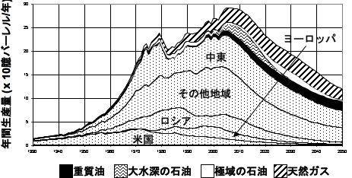 理没深度が石油の熟成度にまで達しなかった母岩で、油母頁岩とも呼ばれる。常温では固体となっている（写真１）。石油になる前のケロジェンの段階に留まっていることになり、その点オイルサンドと違うところである。従ってオイルシェールは採取後、乾留しないと石油にはならない。オイルシェールを石油資源か否かは、どの程度以上の油が採れるかで判断する。しかしはっきりした定義があるわけではない。通常10ガロン（約40L）／トン以上の油を生ずるものを対象として石油資源と位置づけられるようである。
図1 在来型・非在来型石油の生産量の推移と将来予測（ASPO, 2005）
世界全体の原始埋蔵量は3兆バレル以上といわれている。米国、ブラジル、エストニア、モロッコ、中国、オーストラリア、ソ連など比較的世界の各地に大規模な埋蔵量がある。石油連盟で示されている3兆5848億バレルは原始埋蔵量のことである。
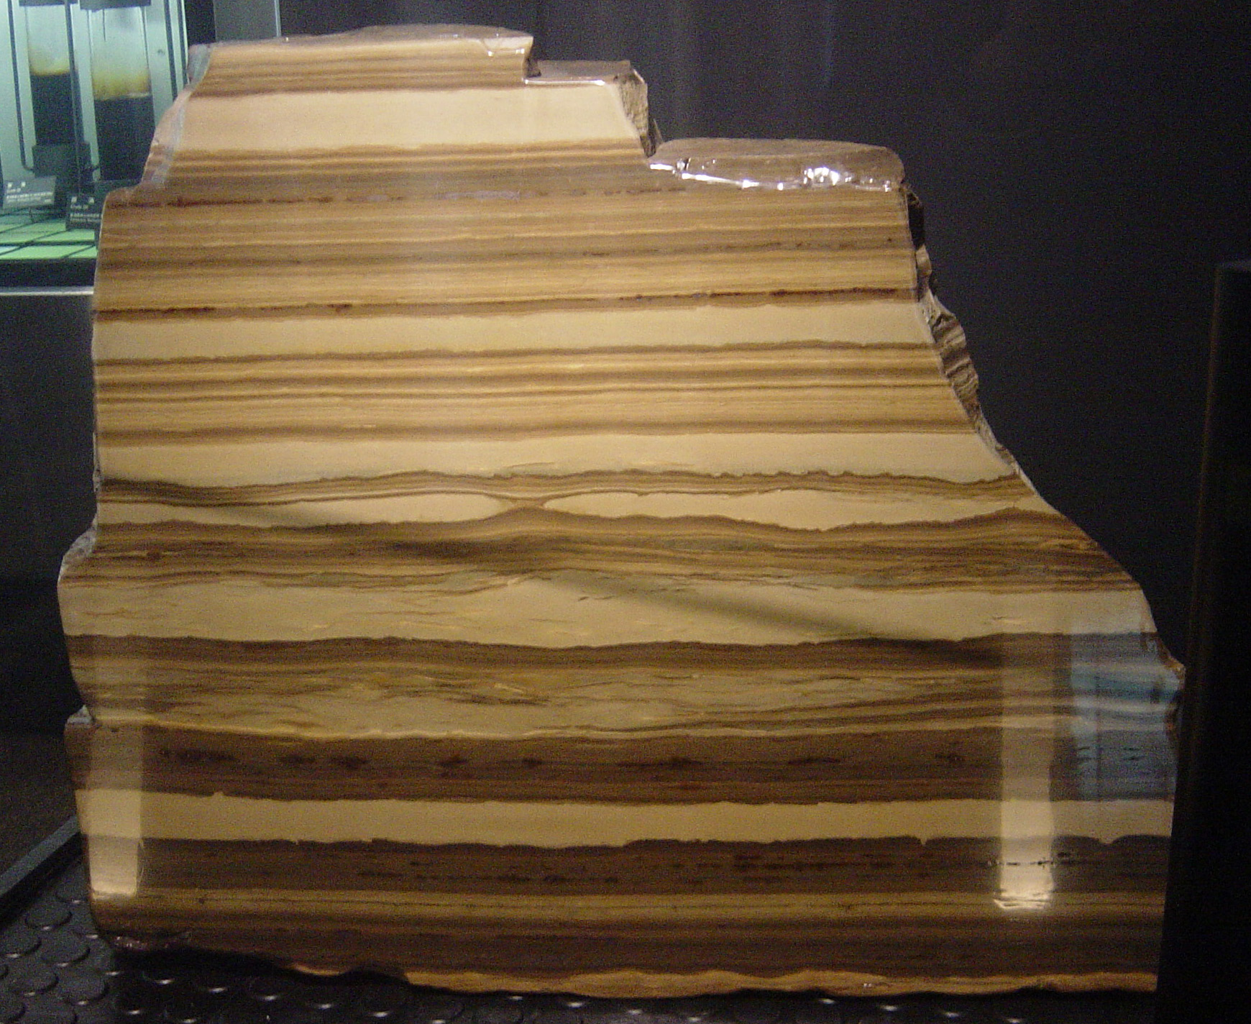
写真１ オイルシェール。
産業技術総合研究所地質標本館所蔵

４. オイルサンド・オイルシェールの生産方法
オイルサンド、オイルシェールが地表に近い場所に埋蔵されている場合は、大視模な露天掘りで採取し、掘り出した鉱石を地上で熱湯を注いで、油を加温して流出させ、湯と重力分離して、粗原油を生産、精製する（地上乾留法）。しかしそうした好条件での賦存は限定されている。また、1バレルの石油を生産するためには、l－2トンの母岩が必要となるので、石油を抽出後大量の岩石を廃棄しなければならない。そのため、環境に大きな影響を及ぼす可能性があり、その処理には多額の費用がかかり、また効率が悪いため採掘コストが嵩む。また埋蔵の深度が深くなると、抗内掘りが必要となり、採取コストがさらに高くなる。
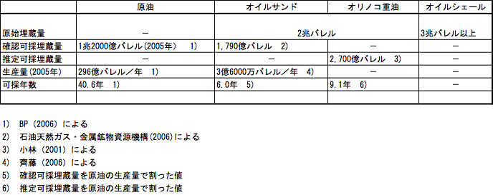 そこでオイルサンドやオイルシェールをそのあるがままの状態にしておいて、油層に水蒸気を圧入して石油分だけを回収しようとする、水蒸気圧入法等油層内回収技術などのさまざまな油層内回収方式（地下乾留法）の研究開発が進められている。
表1 原油、オイルサンド、オリノコ重油、オイルシェールの埋蔵量、生産量、可採年数
抽出あるいは乾溜された油分が重質油の場合、熱分解して軽質化してやる必要がある。これをアップグレーディングという。この段階も非常にコストのかかる仕事であるが、技術開発によってコストの低減が図られ、商業生産が次第に実現してきている。
現在、オイルサンドの商業生産はカナダのアルバータ州の種々の条件の恵まれた地点における５プロジェクト（露天掘り法２、油層内回収法３）で行われている。
オイルサンドは資源量が豊富なため、今後経済性のある回収技術の開発が進めば供給量の増大が期待される。2005年におけるカナダの生産量は99万バレル／日であり（齊藤、2006）、石油生産量の約40％を占めている。

５. 可採埋蔵量と原始埋蔵量
可採埋蔵量とは、地下に存在する原油、オイルサンド、オイルシェールのうち、技術的、経済的に生産可能な量のことである。実際に存在する総量を原始埋蔵量といい、そのうち可採埋蔵量の比率、回収率は原油で30％前後である。また究極可採埋蔵量とは、その時点での可採埋蔵量（残存可採埋蔵量）とその時までの累計生産量を合わせた量、すなわち生産が開始される前の初期状態での可採埋蔵量のことである。
石油連盟が提出している図では石油の究極可採埋蔵量として原油、1兆6744億バレル、オイルサンド、1兆2753億バレル、オリノコ重油、9471億バレル、オイルシェール3兆5848億バレルとしている。究極可採埋蔵量はすでに生産された量も含めての数字なので、残存可採埋蔵量の間違いとして考える。BP（英国石油）が発表している統計によれば、原油の2005年の確認可採埋蔵量は1兆2000億バレルである。これに推定発見量と回収率の上昇による増加分を加えれば、1兆6744億バレルは間違いとは言えない。しかし、その他のオイルサンド等の数字はおそらく、残存可採埋蔵量でなく、原始埋蔵量である。
石油天然ガス・金属鉱物資源機構(2006)は、カナダの原油を含む確認可採埋蔵量は1,790億バレルとしている。BP(2006)の統計によれば、カナダの原油の確認埋蔵量は165億バレルであるから、1,790億バレルのほとんどがオイルサンドである。また小林（2001）は、オリノコ重油の推定可採埋蔵量を約2,700億バレルとしている。オイルサンドとオリノコ重油の原始埋蔵量を2兆バレルとして原始埋蔵量に対する可採埋蔵量の比率を計算すると20％強となる。
可採埋蔵量は回収の確実性が高い順に、確認可採埋蔵量、推定可採埋蔵量、予想可採埋蔵量に分類される。年末時の確認可採埋蔵量をその年の生産量で割った数字を可採年数と呼んでいる。BPの統計によると、2005年末の原油の生産量は8108万8千バレル／日（約296億バレル／年）、可採年数は40.6年としている。
オイルサンドの確認可採埋蔵量を1,790億バレルとし、オリノコ重油の推定可採埋蔵量（2,700億バレル）を確認可採埋蔵量として、2005年の原油の生産量、296億バレル／年から可採年数を計算すると、それぞれ6.0年、9.1年となる。

６. オイルサンド・オイルシェールのEPR
エネルギー生産には、調査、掘削、生産設備建設、輸送などに利用するまでにエネルギーを投入する。生産して得たエネルギー量を評価する場合、この投入するエネルギーの量を勘案する必要がある。投入するエネルギーが大きければ大きいほど、利用できる有効なエネルギー量は小さくなる。すなわち利用するまでに投入するエネルギーが大きい資源は「質の低い資源」ということができる。そこで、エネルギーは量の比較でなく、質の比較をする必要がある。エネルギーの質を表す指標の一つにEPR（Energy Profit Ratio、エネルギー利益率（http://www.mottainaisociety.org/EPR.htm））がある。EPRは次式で定義される。

EPR=出力エネルギー÷投入エネルギー

出力エネルギーは、自動車を動かしたり、クーラーを作動させたりするための我々が利用するエネルギーである。一方、投入エネルギー（「入力エネルギー」ともいう）は、石油を考えた場合、自動車用のガソリンとなるまで、物理探査、掘削、輸送、精製、販売などで多くのエネルギーが使われ、この合計が投入エネルギーとなる。
EPRは以下の理由により必ず１より大きい必要がある。１より小さいということは、必要な出力エネルギーを作るのに、より多くのエネルギー使うことになり、エネルギーを作れば作るほどエネルギーの総量は減少することになる。売れば売るほど損をするということと同じある。
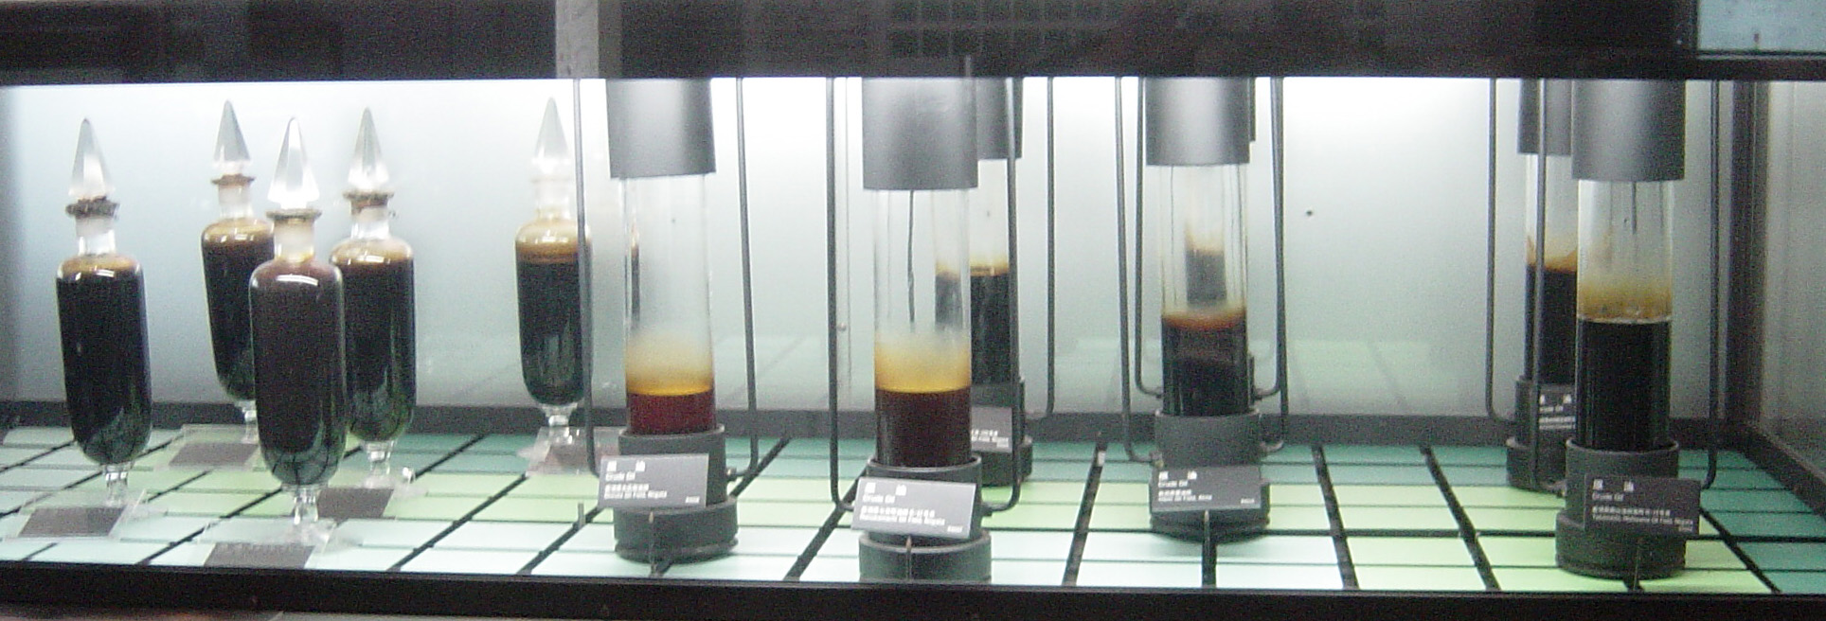 アルバータ州のオイルサンドの場合、露天掘りで55万バレル／日、地下採取法で44万バレル／日を生産している。通常の石油と異なり、自噴をしないことから、生産には天然ガスの大量投入を行っている。カナダのオイルサンド生産には、カナダ天然ガス供給全体の５％を消費しているなどの話もある。実際には採算がとれているわけだが、Fleay (2003)によれば、オイルサンドのEPRは1.5くらいを示している。Fleay (2003)によれば、中東の巨大油田ではEPRは60前後、米国の小規模油田でも10-30である。この数字を信じれば、オイルサンドは、同じ量の原油の数分の1以下の有効エネルギー量となる。
写真2 原油。産業技術総合研究所地質標本館所蔵

７. オイルサンド等の可採年数は15年分も無い
もう一度石油連盟が示した残存可採埋蔵量（「究極可採埋蔵量」と表記しているもの）と可採年数、オイルサンドの1兆2753億バレル、約50年、オリノコ重油の9471億バレル、約40年、オイルシェールの3兆5848億バレル、約130年について検討しよう。
BPは、オイルサンド、オリノコ重油、オイルシェールは可採埋蔵量の定義、「技術的、経済的に生産可能な量」にあてはまらないとして、在来型・非在来型石油には位置づけず、埋蔵量評価を行っていない。この理由は、（１）オイルサンド、オリノコ重油、オイルシェールから流動性の高い合成石油を作り出すためには多くのエネルギーが必要になり、ほとんどがEPRの値は１を下回ること、（２）大量の汚染水と硫化物、アスファルトなどを大量に含んだ砂が副産物となり、環境へ多大な負荷がかかり、その回復に膨大な費用がかかること、（３）大気汚染、二酸化炭素排出も大きいこと、を挙げている。またカナダのオイルサンドの生産には大量の天然ガスが必要であるが、その需要をまかなう天然ガスは十分でない、と述べている。すなわち、現在カナダでオイルサンドが開発されているが、これは一部の好条件のものだけに限ったもので、好条件は長続きせず、開発は進まないと予想している。世界の確認埋蔵量の統計の中には、カナダはオイルサンドを含めることによって約2000億バレルとなり、サウジアラビアに次いで世界第2位としているものもある。しかしBPの統計では、オイルサンドを確認埋蔵量に含めず、従ってカナダの確認埋蔵量は165億バレルと小さい値にとどまっている。
オイルサンドとオリノコ重油の確認可採埋蔵量をそれぞれ1,790億バレル、2,700億バレルとして、可採年数を計算し、それぞれ6.0年、9.1年であったが、まず原油と同じ資源であるという前提が疑問となってくる。技術の向上とともに利用できるエネルギー量が増えるとの主張があろう。しかし、原油と同様な常温で流動性のある資源に変換して利用する限り、新たなエネルギーが必要になり、このエネルギーはどんなに技術が進歩しようとそれほど減るものではない。オイルサンドとオリノコ重油の原始埋蔵量に対する可採埋蔵量の比率、回収率は20％強であるが、技術開発が行われたとしても、せいぜい原油の30％を超えることは起こらないはずである。
オイルシェールにいたっては、常温で流動性のある資源にするとEPRはほとんどの場合１を下回るであろう。事実近年の石油価格高騰で、やっと米国などでパイロットプラント建設が始められたばかりで、まだ本格的生産には至っていない（桜井、2006）。BPの考えを参考にして考えた場合、現状の技術では石油資源としての可採埋蔵量はほぼゼロというべきであろう。
現状の技術では石油資源の可採年数は約280年とはならず、原油の場合、BPのデータから40.6年であり、オイルサンド、オリノコ重油の場合、可採年数はせいぜい15年である。
重要な点は、原油は常温で流体であることである（写真２）。採取、輸送に必要なエネルギーは小さい。一方、オイルサンド、オリノコ重油、オイルシェールは常温で粘性の高い液体または固体であり、原油と大きく異なるものである。そのため、原油と同様な資源として利用するまでに投入するエネルギー量は多大である。また環境破壊に対する回復のためのエネルギーも必要であることから、さらに有効エネルギーは小さくなる。そこで、可採年数で示されているよりずっと小さなエネルギー量と考えるべきである。

８. まとめ
可採年数は、年末時の確認埋蔵量をその年の生産量で割った数字である。この意味するところは、現在から将来にわたって一定の量で石油を生産し、ある日突然石油が無くなる、ということである。
ところが実際の石油生産量の推移はそうはならないのである。なぜなら石油は石油タンクの中に貯蔵されているのではなく、大地の中の油田（http://www.mottainaisociety.org/yuden.pdf）から湧き出してくるからである。初めは地下の圧力によって自噴する。しかし年が経つにつれ圧力が下がり、次第に自噴しなくなる。自噴しなくなった場合、最後の手段として油田に人工的に圧力を加えて地上に運ぶ。最終的には石油は枯渇する。すなわち石油は有限資源であるということである。世界の石油生産は、最初は需要に応じて生産量は増加する。しかし有限であるためにいつかは生産の ピークが訪れ、下降し始める（図1）。これが石油ピーク（http://www.mottainaisociety.org/oilpeak.htm）である。米国の石油生産は1971年にすでに石油ピークを向かえ、下降時期に入っている。石油ピークが意味することは、石油枯渇ではなく、石油生産の下降に伴い、需要に生産が追いつかない状態になることである。石油ピークは石油の枯渇よりずっと前に訪れる。しかし石油ピーク後に石油に代わるエネルギーが無い場合、社会はエネルギー危機に見舞われる。
可採年数は石油が枯渇するまでの年数ということであるが、現実的な石油生産推移の指標とはなっていない。むしろ枯渇よりずっと前に訪れる石油ピークの方がより実際の生産推移を表し、また現実的な課題提議となっている。我々が本当に問題にしなくてはならないのは、可採年数ではなく、石油ピークがいつ来るかである。

参考文献
Almeida, P. and Silva, P. (2005) Peak oil and NYMEX futures market: Do investors believe in physical realities?, IV International Workshop on Oil and Gas Depletion - Lisbon 2005, 70-71.
ASPO (2005) The General Depletion Pictures, ASPO NEWSLETTER No.53, May 2005, 2.
BP（2006）Quantifying energy, BP Statistical Review of the World Energy June 2006, http://www.bp.com/productlanding.do?categoryId=6842&contentId=7021390.
Fleay, B.J. (2003) Energy quality and economic effectiveness, http://www.aspo-australia.org.au/References/Fleay%20Energy%20quality%20%20Nov%2005.pdf
小林芳照 (2001) 新燃料オリマルジョン―特徴と利用技術―、季報 エネルギー総合工学 Vol24, No.2, http://www.iae.or.jp/publish/kihou/24-2/07.html.
齊藤晃(2006)原油価格高騰を背景に脚光を浴びるオイルサンド開発、石油天然ガス・金属鉱物資源機構、http://oilresearch.jogmec.go.jp/briefing/pdf/2006/0609_05_saitou_canada.pdf.
桜井紘一（2006）帰ってきたオイルシェール、石油・天然ガスレビュー、v40、No.10, 1-23.
石油天然ガス・金属鉱物資源機構（2006）「オイルサンド」って何？、JOGMEC News, vol.3、1月号、http://www.jogmec.go.jp/jnews/vol_03/vol_03_05.htm.
石油連盟(2003) http://www.paj.gr.jp/from_chairman/data/file/2003/20030723_1.pdf.

